第8回韓日未来フォーラムに参加して
法政大学法学部 風戸美佑

まず私がこのフォーラムに参加した理由は、単純にKpopが好きでそこから韓国という国に興味を持ったからです。Kpopを好きになる前までは海外に興味がなく、どちらかというと閉鎖的なタイプでしたが、去年の春に韓国に行ったことによって、もっと自分の視野を広げてみたいと思うようになりました。そこでこのフォーラムのことを知り、まずは海外に興味を持つきっかけとなった韓国の方たちと交流をしたいと思ったので、参加することに決めました。また、韓国の同じ年代の学生と話してみたい、自分の韓国語がどれだけ通用するのかも気になったことも、参加した理由の一つです。大学の授業で韓国の教育事情について知る機会がありました。そこでまず印象に残ったことは、韓国学生の勉強量です。朝から夜遅くまで学校にいて勉強をしている姿にとてもびっくりしました。私が通っていた高校は、自主自立をモットーにしており、髪型、服装は自由で、体育祭や文化祭は基本生徒主導で行う学校でした。そんな中で自由にはいつも責任が伴うことを学びました。また、自由であるからこそ自分が何をしたいのか、いろいろな考えや夢を持った人たちと関わることで様々なことを学ぶことができました。もちろん日本の高校がすべてこのような高校なわけではなく、私立の高校に進学した私の中学の友達は、韓国の学生のように朝早くから勉強をして、放課後も学校に残って勉強してという生活を送っていましたが、日本は比較的ゆとりがあるように思います。そのような点についても気になったので、ぜひ韓国の学生の意見も聞いてみたいと思っていました。

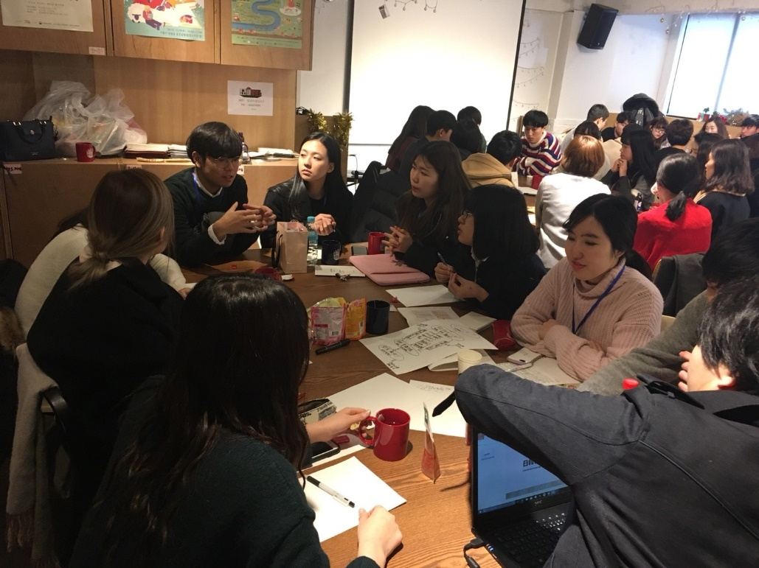
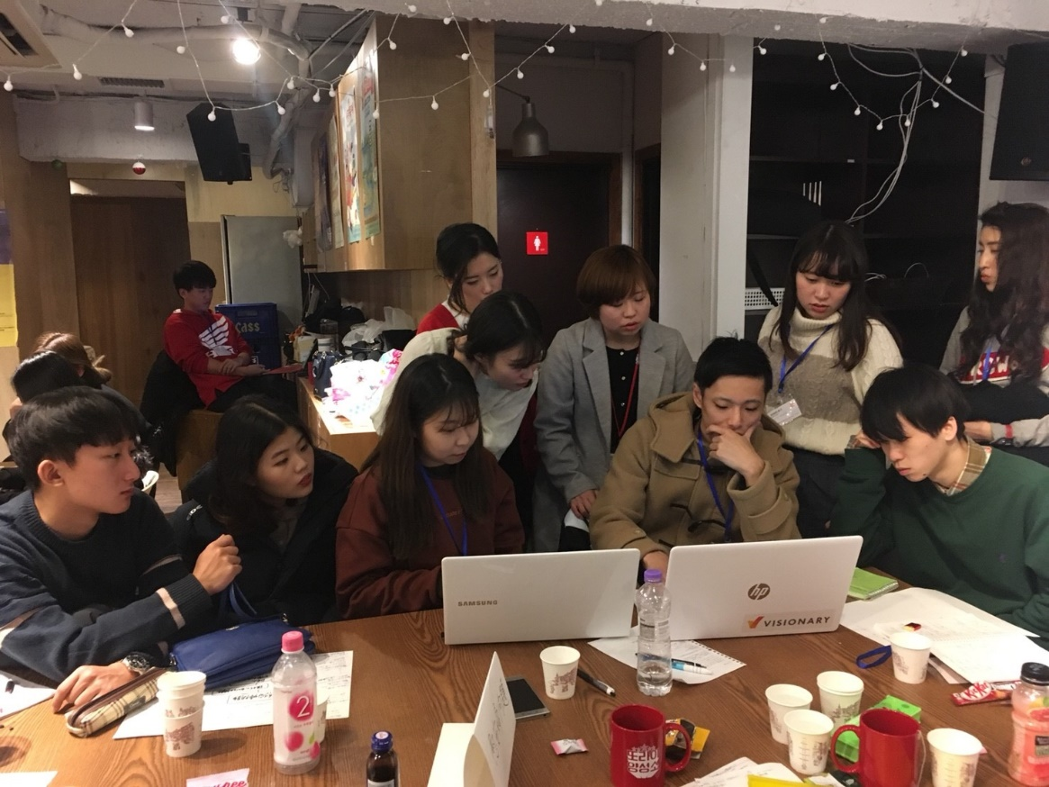

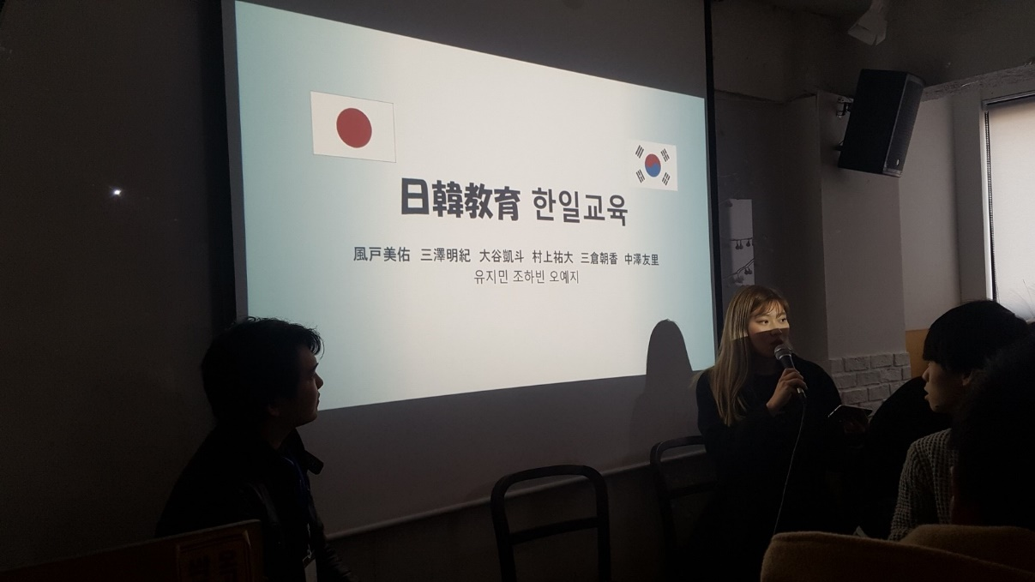

私たちのグループは日韓教育というテーマで討論をしました。日韓教育ときいてどんなことを思い浮かべるか、一人ずつ出し合った後、討論する内容を細かく決めていきました。なぜ日韓間で葛藤が生じるのか、3つの違いから考えてみました。まず1つ目は政治的な違い、2つ目は勉強量の違い、3つ目は価値観の違いです。2つ目の違いについては、私がことフォーラムに参加する前から気になっていたことと関連していたため、積極的にグループ内で意見交換をすることができたと思います。このような違いから生じる日韓の葛藤やすれ違いを、教育を通し最小化させ、それぞれの国民の意識を改革、改善できる契機を整えることができるのではないかと考えました。つまり完全な問題解決に焦点を当てるのではなく、解決方法についても討論しながら、お互いの意識を変えていこうということが、今回の日韓教育の目的です。この目的を達成するためのアプローチとして３つ考えました。1つ目は日韓共同博物館、2つ目は歴史修学旅行、3つ目は日韓共通教科書です。3つ目の日韓共通教科書については他の国の例を出してみたりと、一番討論が盛り上がった内容でした。

人生で初めてこのようなフォーラムに参加しました。もちろん海外の学生と両国の問題について考えて、交流することも初めてでした。慰安婦問題であったり、今の情勢について詳しいわけでもなく、しっかりした考えがあるわけでもない私が参加していいのか、不安に思っていましたが、今回参加している人みんながとても友好的で、すごく楽しかったです。新しい出会いがたくさんあって新鮮でした。また、自分の未熟さ、意識の低さを感じました。いつも何気なく過ごす毎日がもっと充実したものとなるよう努力しなければいけないと思いました。きっと人それぞれ充実させる方法は違うと思います。私も正直まだ何をすればいいかわかりません。しかし、今回のフォーラム参加が自分にとってこれからプラスになるということは間違いありません。あっという間の2泊3日、日本にいてはできない様々な貴重な経験ができました。参加して本当によかったです。ありがとうございました。

